Герундий

Таблица 1. Формы
Время (Tense) | Активный залог (Active) | Пасивный залог (Passive)
Simple  (отражает настоящее или будущее) | Правило: глагол + ing | Правило: being + Participle II*
 | He admitted to stealing a wallet - Он признался в краже кошелька. | I like being helped with my homework - Мне нравится, когда мне помогают с домашним заданием.
 | Mary hates cleaning the flat - Мэри ненавидит убирать квартиру. | You enjoy being photographed - Тебе нравится, когда тебя фотографируют.
Perfect  (используется, когда действие, которое он выражает, предшествует другом действию) | Правило: having + Participle II | Правило: having been + Participle II
 | They are proud of having talked with this person - Они гордятся тем, что разговаривали с этим человеком. | We called the police when we found our house having been robbed - Мы позвонили в полицию, когда обнаружили, что наш дом был ограблен.
 | I didn't approve of my daughter having sold the car - Я не одобряю, что моя дочь продала машину. | Mike heard of having been landed a job - Майк услышал, что его взяли на работу.
*Participle II - 3 форма глагола.

Таблица 2. Употребление и функции в предложении
Случаи употребления | Примеры с переводом
В качестве существительного. | • Reading is the best pastime - Чтение это лучшее времяпрепровождение.  • Learning English is necessary in our time - В наше время изучение английского необходимо.
После глаголов admit (допускать), anticipate (ожидать), appreciate (оценивать), avoid (избегать), consider (рассматривать), continue (продолжать), delay (откладывать), escape (совершать побег), finish (завершать), imagine (воображать), practise (применять), report (сообщать), suggest (предлагать) и др. | • My sister avoided looking at him - Моя сестра избегала смотреть на него.  • I finished training at 9 p.m. - Я закончила тренироваться в 9 часов.  • Mark and Jane didn't consider coming back home - Марк и Джэйн не рассматривали возвращаться домой.
После таких глаголов как dislike (испытывать неприязнь), enjoy (получать удовольствие), hate (ненавидеть), like (нравиться), love (любить), которые выражают предпочтение.  НО! с выражениями would love (очень хотеть), would like (хотеть), would prefer (предпочесть) используется инфинитив. | • She hates watching TV news - Она ненавидит смотреть новости.  • I like eating sweeties - Мне нравится кушать сладости.  • His neighbour loves fishing - Его сосед обажает ловить рыбу.  • I would like to speak with your father - Я бы хотела поговорить с твоим отцом.
После таких выражений как be busy (быть занятым), it's no use (ни к чему), it's worth (стоит), there's no point (нет смысла), have trouble (испытывать затруднения), what's the use of (какой смысл) и др. | • There is no point in worrying - Нет никакого смысла волноваться.  • My mother was busy cooking the dinner for me - Моя мама была занята приготовлением обеда для меня.  • What's the use of going there? - Какой смысл туда идти?
После глаголов spend (тратить), waste (тратить впустую), lose (терять) | • Tara wasted a lot of time trying to explain your point of view - Тара потратила очень много времени стараясь объяснить свою точку зрения.  • He lost all his money playing in gamble - Он потерял все свои деньги, играя в азартные игры.
После предлогов. | • You suspect me of stealing your bracelet - Вы подозреваете меня в том, что я украл ваш браслет.  • They have interest in playing chess - Они интересуются шахматами.
После предлога "to" с такими выражениями как look forward to (с нетерпением ждать), be used to (привыкнуть), object to (возражать), in addition to (в дополнение к) и др. | • I am looking forward to meeting with him - Я с нетерпением жду встречи с ним.  • This employee objects to working for that company - Этот служащий отказывается работать на ту компанию.
После глаголов hear (слышать), listen to (слушать), notice (замечать), see (видеть), watch (смотреть) чтобы описать неполное действие | • Olga heard your parents speaking about future - Ольга слышала, как родители разговаривали о будущем (Ольга слышала только часть разговора).  • I saw our football team playing game - Я видела, как играла наша футбольная команда (Я видела только часть игры).
Первоисточник неизвестен
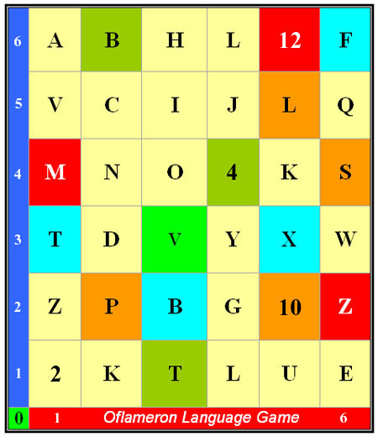
http://www.oflameron.ru

